SREDA, 13. 5. 2020

TJA 8 (skupina Ahačič: Anan, Ana, Matic, Gaj, Ermin, Kristjan, Anja, Ema, Matija, Jaka, Eldar, Anel)

NE POZABI:
OCENJEVANJE
četrtek, 14. 5. 2020 ob 11. uri
Povezava: https://us04web.zoom.us/j/78454333765
Meeting ID: 784 5433 3765
Password: 7G8xVS

Najprej natančno preglej nalogo:

DZ str. 101/7
Pri tej nalogi paziš, da prislove daš na pravo mesto v povedi.
Npr.:
I sometimes load the dishwasher.
I rake leaves once in a while.
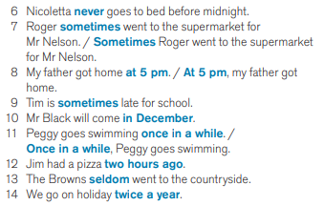
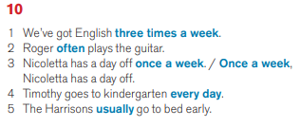
DZ str. 102/10

Danes boste za ponovitev USTNO naredili nalogo v učbeniku:
UČ str. 105/5
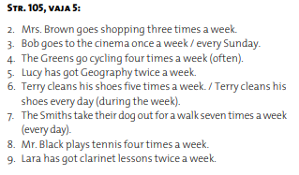

Vrnimo se k Nicoletti Rossi. Pogledali bomo, kako poteka njen dan pri družini Harrison. V vaše zvezke napišete naslov: Nicoletta Rossi, an au pair.

1. V zvezek prepiši tabelo (lahko jo tudi natisneš):
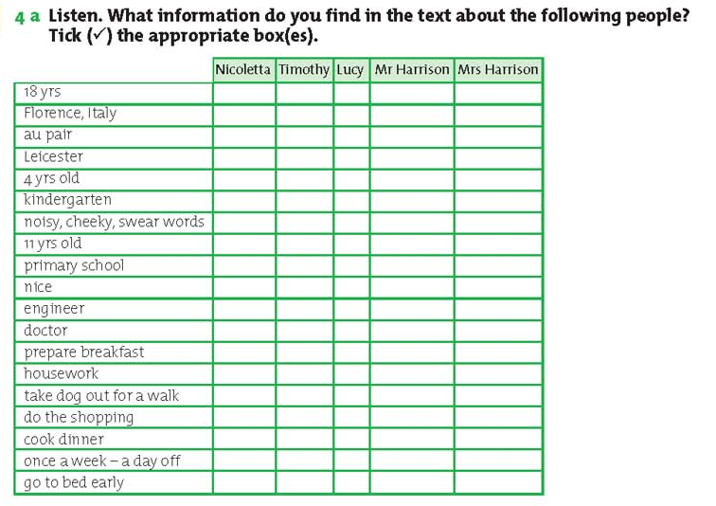

2. Ob poslušanju posnetka v tabeli s kljukico označi tisto, kar velja za posamezne osebe. Glej primer, ki je že rešen.
Posnetek: https://touchstone.si/audio/ts8/104_Listen.mp3

3. Po poslušanju v zvezek tvori pravilne povedi:
Primer: 1. Nicoletta Rossi is 18 years old.

4. Za ponovitev reši še nalogo v delovnem zvezku:
DZ str. 106/17

Have a nice day!

